课程项目第 2 天报告

基本信息
- 课题编号：CCP-2026-001
- 课题名称：浏览器调用本地打印机——基于 Golang 的跨平台本地打印服务（MVP）
- 开发方式：独立完成
- 成员 / 立项人：侯俊
- 报告日期：2026-08-20（第 2 天）
- 工期安排：共 9 天，2026-08-19 至 2026-08-27

今日目标
第 1 天已确定 9 天最小功能范围、验收口径与风险。今天把范围翻译成可实现的组成部分，并为关键技术点完成选型，作为后续编码的直接依据。具体三件事：
- 画出本地打印服务的完整模块图，明确外部使用者、内部模块及模块间依赖方向；
- 输出模块职责说明，并把第 1 天核心故事逐条对应到负责模块，确认没有需求无人承担；
- 对 HTML/PDF 渲染、端口协商两个关键选型做方案比选，写明入选理由与放弃理由。

组成部分

完整模块图
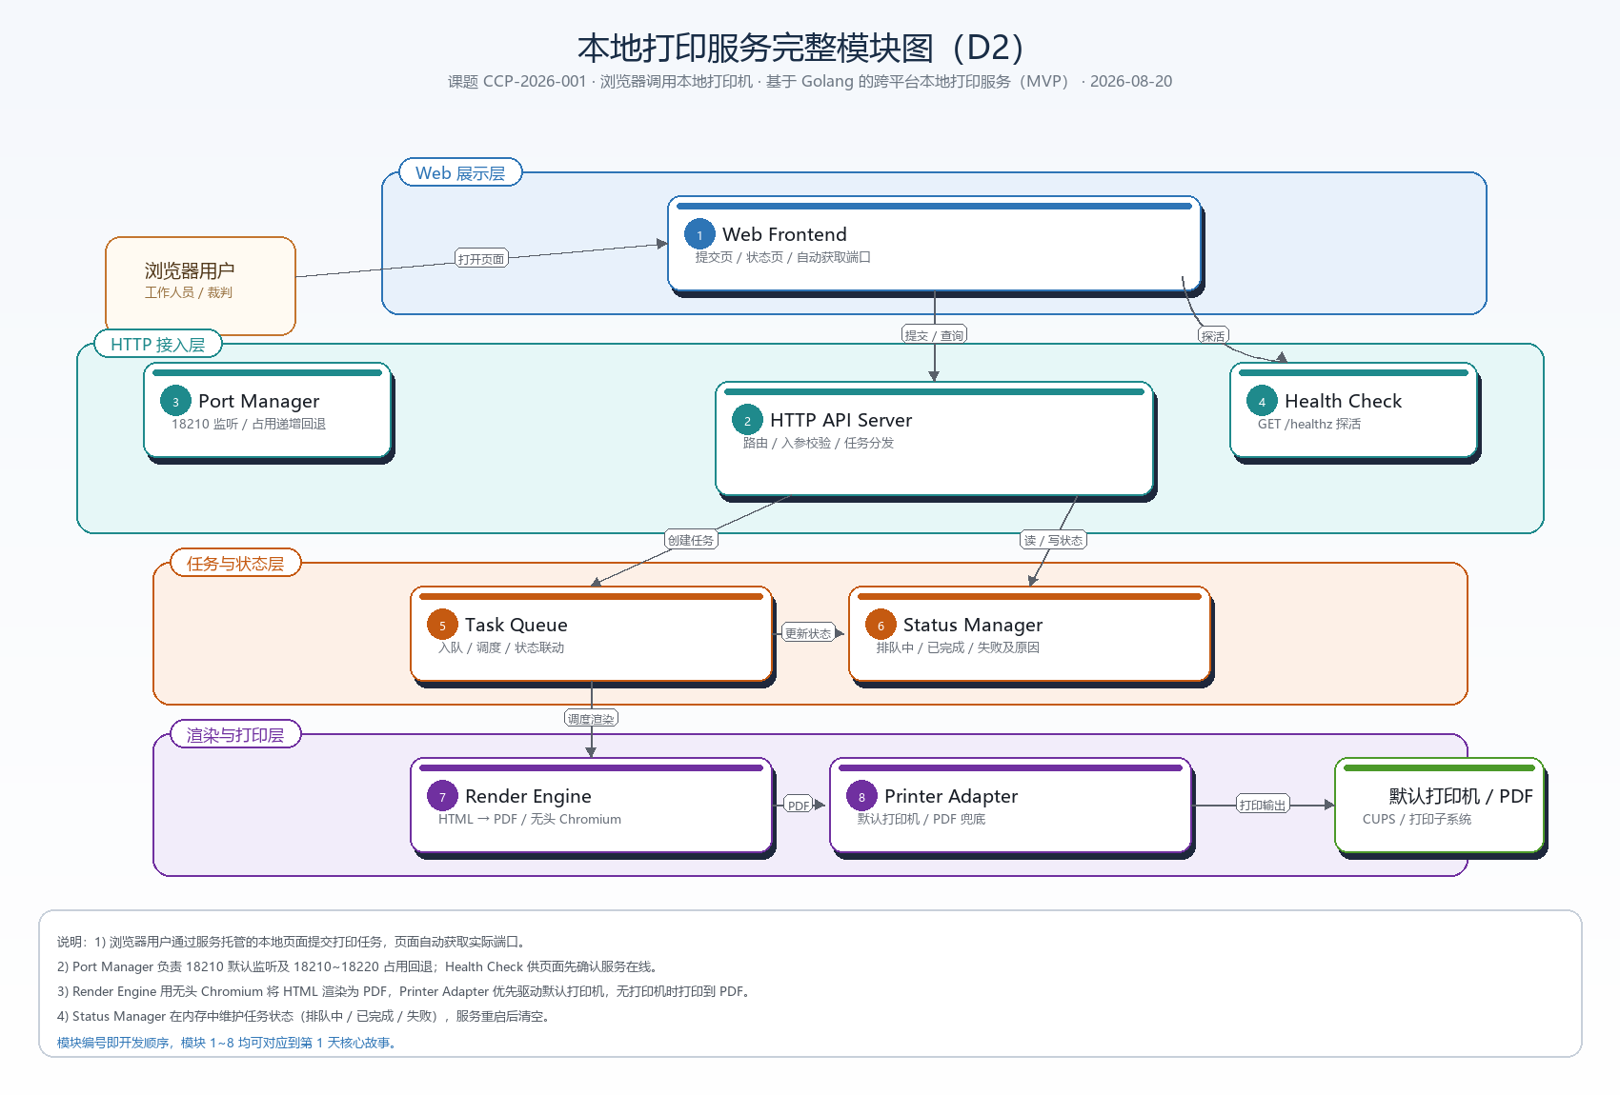

模块职责说明
- Web Frontend：负责托管提交页与状态页，页面通过 `location.port` 自动获取实际端口。
- 输入：用户在浏览器中的填写内容。
- 输出：提交给 API 的 JSON、页面展示的任务状态。
- 上下游：上游为浏览器用户；下游为 HTTP API Server、Health Check。
- Port Manager：负责端口协商，默认监听 18210，若被占用则递增回退到 18210~18220 内可用端口。
- 输入：默认端口 18210 与端口占用探测结果。
- 输出：实际监听端口，写入日志与 `port.txt`。
- 上下游：被 HTTP API Server 调用，无外部依赖。
- Health Check：提供探活接口，供页面确认服务是否在线。
- 输入：`GET /healthz` 请求。
- 输出：在线 / 离线状态响应。
- 上下游：被 Web Frontend 调用。
- HTTP API Server：负责路由与入参校验，把请求分发给下游模块。
- 输入：`/submit`、`/status`、`/healthz` 请求。
- 输出：任务 ID、状态 JSON、错误信息。
- 上下游：上游为 Web Frontend；下游为 Task Queue、Status Manager。
- Task Queue：负责任务入队与调度。
- 输入：校验后的任务参数。
- 输出：排队中的任务。
- 上下游：上游为 HTTP API Server；下游为 Render Engine；更新状态给 Status Manager。
- Render Engine：负责把 HTML 渲染为 PDF。
- 输入：任务数据（队名 / 题号 / 通过时间 或 源码）。
- 输出：PDF 文件路径。
- 上下游：上游为 Task Queue；下游为 Printer Adapter。
- Printer Adapter：负责驱动默认打印机输出，无实体打印机时打印到 PDF 兜底。
- 输入：PDF 文件路径。
- 输出：默认打印机出纸 或 PDF 产物。
- 上下游：上游为 Render Engine；下游为操作系统打印子系统 / CUPS。
- Status Manager：负责在内存中维护任务状态机。
- 输入：状态变更事件与查询请求。
- 输出：排队中 / 已完成 / 失败及原因。
- 上下游：被 HTTP API Server 读写，接收 Task Queue 的状态更新。

模块协作主路径
- 浏览器用户打开服务托管的本地页面（Web Frontend）。
- 页面先请求 `GET /healthz` 探活（Health Check），确认服务在线。
- 用户选择气球小票或代码打印并填写内容，页面把 JSON 提交到 `/submit`（HTTP API Server）。
- HTTP API Server 校验入参后写入 Task Queue，并返回任务 ID；Status Manager 记录状态为排队中。
- Task Queue 调度任务给 Render Engine，Render Engine 用无头 Chromium 把 HTML 渲染成 PDF。
- Render Engine 把 PDF 交给 Printer Adapter，Printer Adapter 驱动默认打印机输出；无实体打印机时打印到 PDF。
- Status Manager 把任务状态更新为已完成或失败及原因。
- Web Frontend 通过 `/status` 轮询，把最新状态展示给用户。

与需求的对应
第 1 天的 3 条核心必做与负责组成部分的对应关系：
- 核心故事一：用户在浏览器打开本地页面，通过 HTTP 提交打印任务
- 负责模块：Web Frontend、HTTP API Server、Port Manager
- 第 5 天演示：是
- 演示内容：页面打开、端口自动获取、提交后返回任务 ID
- 核心故事二：本地服务渲染排版并送到默认打印机输出
- 负责模块：Render Engine、Printer Adapter
- 第 5 天演示：是
- 演示内容：气球小票、代码打印的 PDF 或出纸
- 核心故事三：页面可随时查询任务状态（排队中 / 已完成 / 失败）
- 负责模块：Status Manager、HTTP API Server、Web Frontend
- 第 5 天演示：是
- 演示内容：状态从排队中变为已完成
处理办法：三条核心故事均有明确负责的模块组合，不存在无人承担的需求。Health Check 虽不是独立故事，但属于"打开页面后先确认服务在线"主路径的必要步骤，因此保留；模块图上也没有对不上需求的空模块。

技术选型
选型原则：看个人熟悉度；受题目语言限定（Golang）；看 9 天内能否调试与演示；不因"最新"而选型。

选型 1：HTML/PDF 渲染方案
候选方案：
- 方案 A：无头 Chromium
- 熟悉度：中，Day 1 已在 Windows 用 `chrome --headless --print-to-pdf` 跑出最小产物。
- 安装便利：Windows 已可用；Linux 需安装 chromium + fonts-noto-cjk。
- 与需求接近度：高，可用 CSS 精确复刻 58mm/80mm 小票和代码排版。
- 中文 / 窄纸支持：好，CSS 指定字体与纸张宽度。
- 问题定位：高，命令行可直接复现。
- 方案 B：wkhtmltopdf
- 熟悉度：低，本机未安装验证。
- 安装便利：需分别确认 Windows/Linux 二进制版本。
- 与需求接近度：中，对现代 CSS 支持较弱。
- 中文 / 窄纸支持：一般，字体配置容易出错。
- 问题定位：中，排版问题一天内难定位。
- 方案 C：gofpdf
- 熟悉度：中，写过简单 PDF，但无 HTML/CSS 排版能力。
- 安装便利：仅依赖 Go 包，最简单。
- 与需求接近度：低，需手写坐标排版。
- 中文 / 窄纸支持：差，需手动计算折行，窄纸易截断。
- 问题定位：高，纯 Go 代码可单步调试。
- 入选：方案 A（无头 Chromium）
入选理由：与题目"可用无头 Chromium 或等价方案渲染 HTML/PDF"直接对齐；Day 1 已在 Windows 实测验证，主路径可行；HTML/CSS 排版最能满足窄纸宽、语法高亮、中文注释等需求。
放弃理由：
- 放弃方案 B：wkhtmltopdf 已停止维护，现代 CSS 支持不足，小票和中文问题一天内难定位。
- 放弃方案 C：gofpdf 没有 HTML/CSS 渲染能力，语法高亮、窄纸折行需从零手写，开发量超出 9 天 MVP 范围。

选型 2：端口协商方案
候选方案：
- 方案 A：固定默认端口 + 递增回退
- 熟悉度 / 复杂度：高 / 低，纯 Go 实现。
- 与题目示例接近度：高，对应"固定配置 + 页面探活"。
- 问题定位：高，日志与 `port.txt` 可直接核对。
- 方案 B：启动时写注册文件，页面读取文件
- 熟悉度 / 复杂度：中 / 中。
- 与题目示例接近度：中。
- 问题定位：中，需检查文件路径、权限、并发读写。
- 方案 C：mDNS / Bonjour 服务发现
- 熟悉度 / 复杂度：低 / 高。
- 与题目示例接近度：低，超出题目范围。
- 问题定位：低，受防火墙和网络环境影响大。
- 入选：方案 A（固定默认端口 + 递增回退）
入选理由：与第 1 天报告"默认监听 127.0.0.1:18210，端口被占用时自动回退"完全一致；实现简单，一天内可验证；页面用 `location.port` 即可获取实际端口，无需额外机制。
放弃理由：
- 放弃方案 B：页面需解析注册文件，引入路径、权限、并发读写等新失败点，与"最小可用"原则冲突。
- 放弃方案 C：对单人 9 天项目过度设计，受防火墙影响大，演示环境难排查。

今日完成与自检

今天已确定的结论
- 完成本地打印服务完整模块图，含外部使用者、8 个内部模块、依赖方向、层说明与底部注释。
- 输出每个模块的职责、输入、输出与上下游关系。
- 第 1 天 3 条核心故事均对应到负责模块，第 5 天均可演示；无空模块、无无人承担的需求。
- 渲染选型定为无头 Chromium，端口选型定为固定默认端口 + 递增回退，两个选型均给出放弃理由。
- 自检：核心需求均有负责部分（通过）；能说明为何不选另一方案（通过）。

尚未确定的选型与边界
- Linux 演示环境：三选一未定案（WSL2 / 借用 Linux 机器 / 虚拟机）。处理计划：D3 前确定；备选降级为交叉编译 + 远程环境截图。
- 语法高亮库：计划用 chroma，依赖拉取未验证。处理计划：D3 实际拉取验证；若离线则准备本地 fallback。
- HTTP API 字段：尚未冻结。处理计划：D3 冻结 `/submit`、`/status` 请求响应 JSON 字段，作为后续模块开发契约。
- 端口全部被占用：边界未定。处理计划：D3 定案（扩大回退区间或报错退出）。

问题、计划与 AI 沟通

不成功的沟通
- 首次让 AI 生成模块图时只给了"完整模块图"一个模糊要求，回复初稿模块过多、出现对不上需求的部分。收窄为"主路径模块 → 职责 → 依赖"分步提问后，再用第 1 天故事逐条裁剪，才得到可用版本。
- 生成 docx 前未先验证模板文件，直接引用损坏的 `模版.docx` 导致报错。之后生成前先用工具检查文件完整性。

比较有效的沟通
- 提问时写清"约束：单人、9 天、Golang；需求：模块图与选型表；范围：只写架构说明；输出：模块职责说明 + 需求对应 + 选型比选"，得到结构清晰的产出。
- 要求 AI 先通读 Day 1 报告、题目要求与参考图片再生成，避免与已定路线冲突。

明日安排（D3）
- Go 服务骨架：按模块图初始化 `cmd/printsvc/` 与 `internal/{server,render,printer,task,port}/`，实现 `GET /healthz`，产出 Windows 可执行文件与 Linux 交叉编译产物。
- 端口协商最小闭环：实现 18210 监听与占用回退，写入日志与 `port.txt`；用另一进程占住 18210 验证回退行为。
- 渲染子模块 v0：把 Day 1 验证的无头渲染命令封装为 Go 函数，生成小票 PDF 样张并目检中文；输出 Linux 依赖清单（chromium、fonts-noto-cjk、cups）。
- HTTP API 字段冻结：确定 `/submit`、`/status` 的请求 / 响应 JSON 字段，写入代码注释与报告。
- ---
- 附件：
- `module_diagram_d2.png`：本地打印服务完整模块图

